**นางสาวพรทิพย์ จาดพันธุ์อินทร์ ผู้อำนวยการโรงเรียนวัดยาง**

**รอยเท้า**

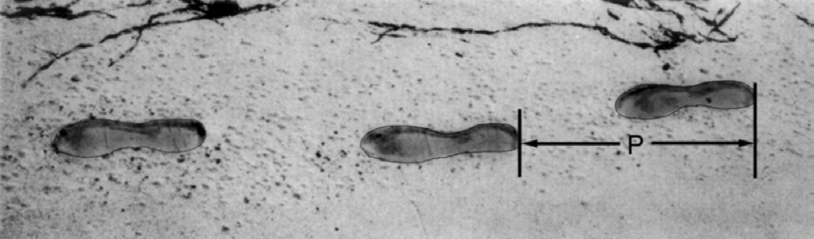

ในภาพเป็นรอยเท้าของชายคนหนึ่ง ความยาวของก้าว(P) คือระยะทางจากรอยขอบส้นเท้าหนึ่งไปถึง ส้นเท้าถัดไปสำหรับผู้ชาย ความสัมพันธ์ n และ P เป็นไปตามสูตร $\frac{n}{P}$ = 140 โดยที่

n = จํานวนครั้งของการก้าวในเวลาหนึ่งนาที

P = ความยาวของก้าว (หน่วยเป็นเมตร)

**คำถามที่ 1 : รอยเท้า** ถ้าใช้สูตรนี้กับการเดินของสมรักษ์ ผู้ซึ่งก้าวเท้าได้ 70 ครั้งในเวลาหนึ่งนาที ความยาวของก้าว (P) ของสมรักษ์เป็นเท่าไร จงแสดงวิธีทํา

…………………………………………………………………………………………………………………………………………………………..

…………………………………………………………………………………………………………………………………………………………..

…………………………………………………………………………………………………………………………………………………………..

…………………………………………………………………………………………………………………………………………………………..

**คำถามที่ 2: รอยเท้า** ภาคภูมิทราบว่าความยาวของก้าวของเขาเป็น 0.80 เมตร และสามารถใช้สูตรข้างต้นกับการก้าวเท้า ของภาคภูมิจงแสดงวิธีคำนวณหาอัตราเร็วของการเดินของภาคภูมิเป็นเมตรต่อนาที และ เป็นกิโลเมตรต่อชั่วโมง

…………………………………………………………………………………………………………………………………………………………..

…………………………………………………………………………………………………………………………………………………………..

…………………………………………………………………………………………………………………………………………………………..

…………………………………………………………………………………………………………………………………………………………..

**สูงขึ้น**

**เยาวชนสูงขึ้น**

ในปี พ.ศ.2541 ความสูงเฉลี่ยของเยาวชนชายและหญิงในประเทศเนเธอร์แลนด์แสดงได้ดังกราฟ ต่อไปนี้

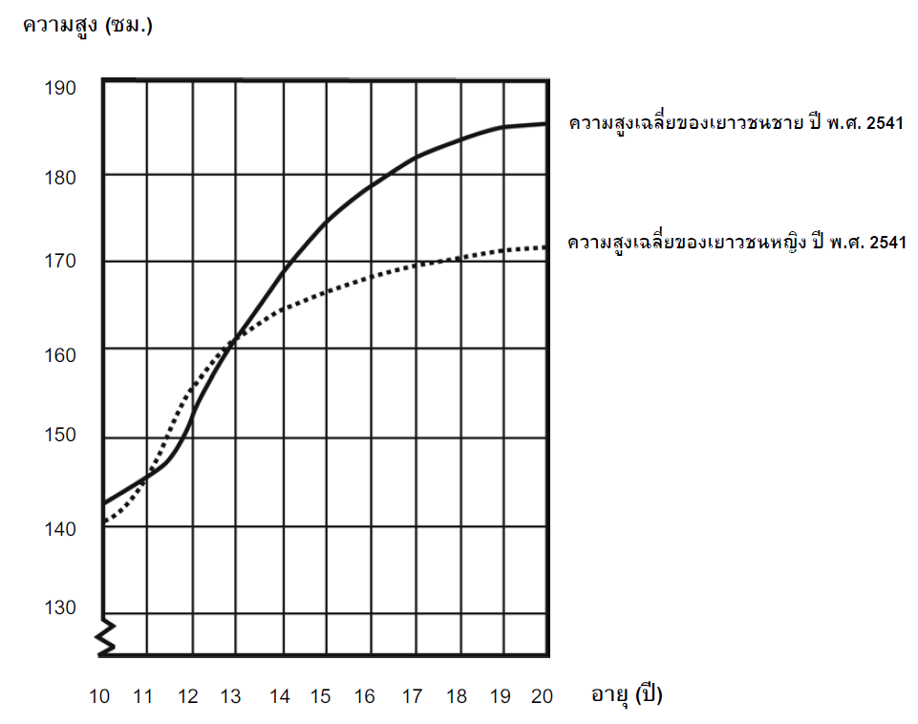

**คําถามที่ 3 : สูงขึ้น** ตั้งแต่ปี พ.ศ. 2523 ถึงปี พ.ศ. 2541 ความสูงเฉลี่ยของเยาวชนหญิงอายุ 20 ปี เพิ่มขึ้น 2.3 เซนติเมตรเป็น 170.6 เซนติเมตร อยากทราบว่าความสูงเฉลี่ยของเยาวชนหญิงอายุ 20 ปี เมื่อปี พ.ศ. 2523 เป็นเท่าไร

คำตอบ: …………………………………………. เซนติเมตร

**คำถามที่ 4 : สูงขึ้น**

จากกราฟ โดยเฉลี่ยเยาวชนหญิงอายุเท่าไรจึงจะมีความสูงมากกว่าเยาวชนชายในวัยเดียวกัน

**คำถามที่ 5 : สูงขึ้น** จงอธิบายว่าลักษณะของกราฟเป็นอย่างไรที่แสดงว่า อัตราการเพิ่มขึ้นของการเจริญเติบโตโดยเฉลี่ย ของเยาวชนหญิงลดลงหลังจากอายุ 12 ปี

**สามเหลี่ยม**

**คำถามที่ 6 : สามเหลี่ยม**

จงเขียนวงกลมล้อมรอบข้อที่มีรูปตรงกับคำอธิบายต่อไปนี้

สามเหลี่ยม PQR เป็นสามเหลี่ยมมุมฉาก มีมุม R เป็นมุมฉาก ส่วนของเส้นตรง RQ สั้นกว่าส่วนของ เส้นตรง PR จุด M เป็นจุดกึ่งกลางของส่วนของเส้นตรง PQ และจุด N เป็นจุดกึ่งกลางของส่วนของ เส้นตรง QR จุด S อยู่ภายในสามเหลี่ยม ส่วนของเส้นตรง MN ยาวกว่าส่วนของเส้นตรง MS

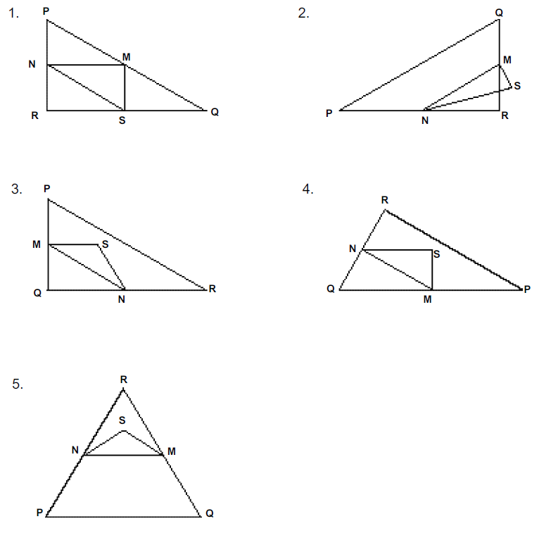

**คดีปล้น**

**คำถามที่ 7 : คดีปล้น** นักข่าวโทรทัศน์แสดงกราฟต่อไปนี้ และรายงานว่า “กราฟแสดงให้เห็นว่าคดีปล้นในปี พ.ศ. 2542 มีจํานวนเพิ่มขึ้นจากปี พ.ศ. 2541 มาก”

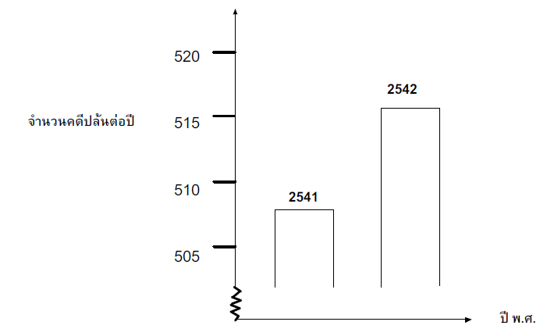

นักเรียนคิดว่าคำพูดของนักข่าวคนนี้ เป็นการแปลความหมายกราฟอย่างสมเหตุสมผลหรือไม่พร้อมเขียนคำตอบของนักเรียนคำอธิบายสนับสนุน

**อัตราแลกเปลี่ยน**

เหม่ยหลิงอยู่ในประเทศสิงคโปร์กำลังเตรียมตัวที่จะเดินทางไปอัฟริกาใต้เป็นเวลา 3 เดือน ในฐานะ นักเรียนโครงการแลกเปลี่ยนเธอต้องแลกเงินดอลลาร์สิงคโปร์ (SGD) เป็นเงินแรนด์ อัฟริกาใต้ (ZAR)

**คำถามที่ 8 : อัตราแลกเปลี่ยน**

เหม่ยหลิงพบว่าอัตราแลกเปลี่ยนระหว่างดอลลาร์สิงคโปร์และแรนด์อัฟริกาใต้คือ 1 SGD = 4.2 ZAR เหม่ยหลิงต้องการแลกเงิน 3000 ดอลลาร์สิงคโปร์เป็นแรนด์อัฟริกาใต้ตามอัตรานี้ เหม่ยหลิงจะแลกเป็นเงินแรนด์อัฟริกาใต้ได้เท่าใด

คำตอบ: ............................................................

**คำถามที่ 9 : อัตราแลกเปลี่ยน**

3 เดือนต่อมา เหม่ยหลิงกลับมาสิงคโปร์เหลือเงิน 3,900 ZAR จึงแลกเงินกลับเป็นดอลลาร์สิงคโปร์ แต่อัตราแลกเปลี่ยน คือ 1 SGD = 4.0 ZAR อยากทราบว่า เหม่ยหลิงจะแลกเป็นเงินดอลลาร์สิงคโปร์ได้เท่าไร

คำตอบ: ............................................................

**คำถาม 10 : อัตราแลกเปลี่ยน**

ในช่วงเวลา 3 เดือน อัตราแลกเปลี่ยน เปลี่ยนจาก 4.2 เป็น 4.0 ZAR ต่อ SGD เหม่ยหลิงพอใจหรือไม่ที่อัตราแลกเปลี่ยนในตอนนี้เปลี่ยนเป็น 4.0 ZAR แทน 4.2 ZAR เมื่อเธอแลกเงิน อัฟริกาใต้กลับคืนเป็นดอลลาร์สิงคโปร์ จงให้คำอธิบายสนับสนุนคำตอบด้วย

..............................................................................................................................................................................

**ถังน้ำ**

**คำถามที่ 11 : ถังน้ำ**

ถังน้ำใบหนึ่งมีรูปร่างและขนาดดังแสดงในแผนผัง เริ่มต้นจากถังเปล่า แล้วเติมน้ำด้วยอัตรา 1 ลิตรต่อวินาที

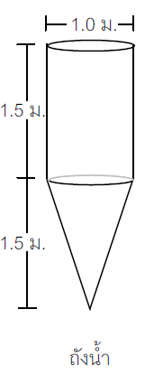

กราฟใดต่อไปนี้ แสดงการเปลี่ยนแปลงความสูงของผิวน้ำตามเวลาที่ผ่านไป

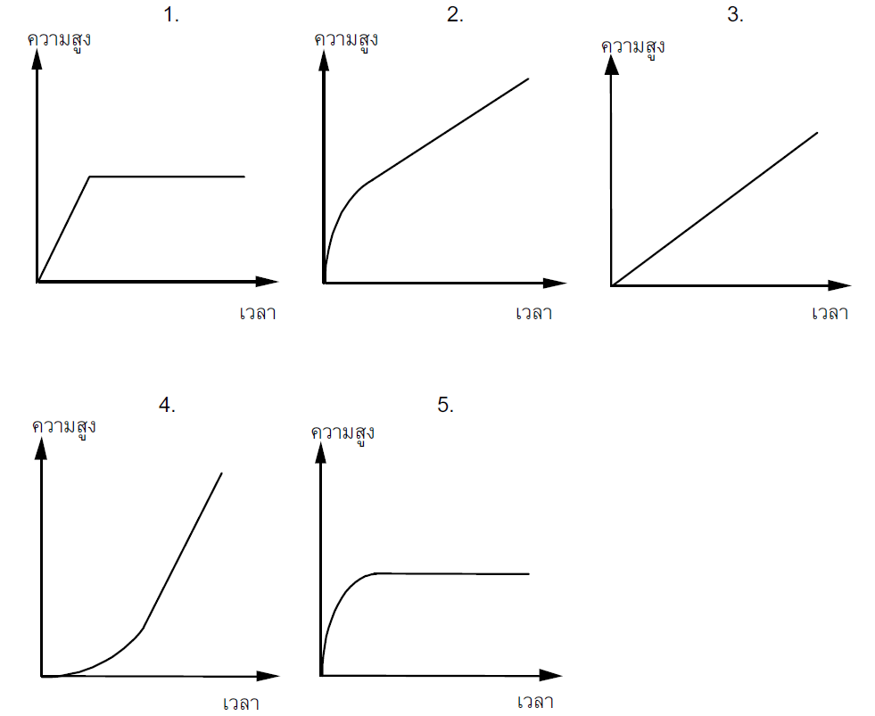

**แผ่นดินไหว**

**คำถามที่ 12 : แผ่นดินไหว**

รายการสารคดีออกอากาศเรื่องเกี่ยวกับแผ่นดินไหว และความถี่ของการเกิดแผ่นดินไหว พร้อมบท สนทนา เกี่ยวกับการทํานายการเกิดแผ่นดินไหว

นักธรณีวิทยาคนหนึ่งกล่าวว่า “ภายใน 20 ปีข้างหน้า โอกาสที่จะเกิดแผ่นดินไหวที่เมืองเซดมีถึง 2

ใน 3”

ข้อใดต่อไปนี้เป็นการตีความที่สะท้อน คำกล่าวของนักธรณีวิทยา คนนั้นได้ดีที่สุด

1. 20 =13.3 , ดังนั้นระหว่าง 13 และ 14 ปีจากนี้ไป จะเกิดแผ่นดินไหวที่เมืองเซด

2. มากกว่า $\frac{1 }{2}$, ดังนั้นท่านสามารถมั่นใจได้ว่า ในช่วง 20 ปีข้างหน้าจะเกิดแผ่นดินไหวขึ้นที่

เมืองเซดอย่างแน่นอน

3. โอกาสที่จะเกิดแผ่นดินไหวในเมืองเซด ณ เวลาใดเวลาหนึ่ง ในช่วง 20 ปีข้างหน้าสูงกว่าที่จะไม่เกิดแผ่นดินไหว

4. ไม่สามารถบอกได้ว่าจะเกิดอะไรขึ้น เพราะว่าไม่มีใครแน่ใจว่าจะเกิดแผ่นดินไหวขึ้นเมื่อใด

**การแข่งขันปิงปอง**

**คำถามที่ 13 : การแข่งขันปิงปอง**

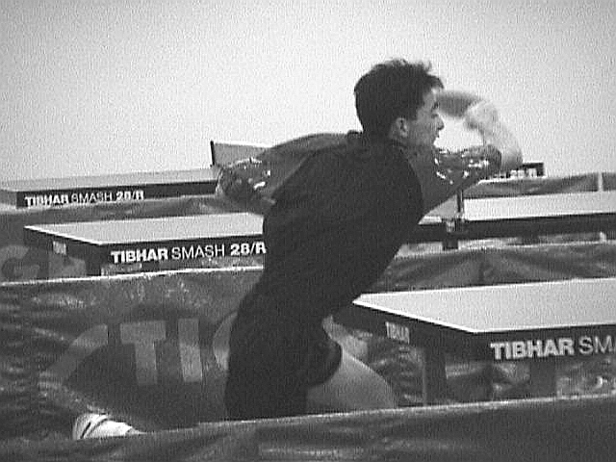

ธีระ เล็ก บิณฑ์ และ ดิเรก ได้จัดกลุ่มคนเพื่อฝึกซ้อมการเล่นปิงปองของชมรมปิงปองแห่งหนึ่ง ผู้เล่นแต่ละคนประสงค์จะเล่นแบบพบกันหมดคนละหนึ่งครั้ง พวกเขาได้จองโต๊ะปิงปองเพื่อฝึกซ้อมสำหรับการแข่งขันครั้งนี้ในแต่ละคู่จงเติมตารางการแข่งขันในแต่ละดูให้สมบูรณ์ โดยเขียนชื่อของผู้เล่นในแต่ละคู่ของการแข่งขัน

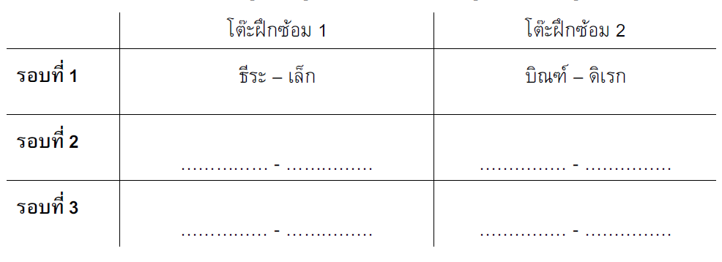

**เที่ยวบินอวกาศ**

สถานีอวกาศเมียร์อยู่ในวงโคจรรอบโลกเป็นเวลา 15 ปี และโคจรรอบโลกประมาณ 86,500 รอบ ในระหว่างที่อยู่ในอวกาศนักบินอวกาศที่อยู่ในสถานีอวกาศเมียร์นานที่สุดคนหนึ่ง ประมาณ 680 วัน

**คำถามที่ 14 : เที่ยวบินอวกาศ**

นักบินอวกาศผู้นี้จะโคจรรอบโลกได้ประมาณกี่รอบ

1. 110

2. 1,100

3. 11,000

4. 110,000

**คำถามที่ 15 : เที่ยวบินอวกาศ**

สถานีอวกาศเมียร์โคจรรอบโลกที่ความสูงประมาณ 400 กิโลเมตร เส้นผ่านศูนย์กลางของโลกประมาณ 12,700 km และเส้นรอบวงประมาณ 40,000 km (  12,700) จงประมาณระยะทางทั้งหมดที่สถานีอวกาศเมียร์โคจรรอบโลก 86,500 รอบ ในขณะที่โคจร ประมาณคำตอบให้อยู่ในรูปใกล้เคียงกับจํานวนเต็ม 10 ล้าน

...............................................................................................................................................

...............................................................................................................................................

...............................................................................................................................................

...............................................................................................................................................

**บันได**

**คำถามที่ 16 : บันได**

แผนผังข้างล่างแสดงบันได 14 ขั้น และความสูงทั้งหมด 252 เซนติเมตร

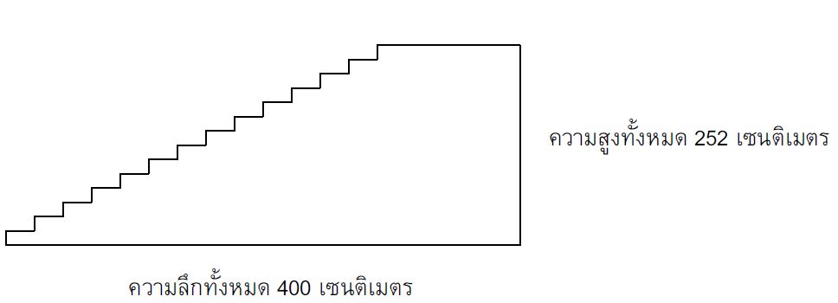

ความสูงแต่ละขั้นของบันได 14 ขั้น เป็นเท่าใด

ความสูง: ......................................... เซนติเมตร

**ลูกเต๋า**

ทางขวามือมีภาพของลูกเต๋าสองลูก

ลูกเต๋า คือ ลูกบาศก์ที่มีจํานวนจุดอยู่บนด้านทั้งหก ซึ่งเป็นไปตามกฎ

คือ ผลบวกของจํานวนจุดที่อยู่บนหน้าตรงข้ามเท่ากับเจ็ดเสมอ

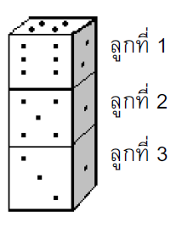**คำถามที่ 17 : ลูกเต๋า**

ทางด้านขวา ท่านจะเห็นลูกเต๋าสามลูกวางช้อนกันอยู่ ลูกเต๋าลูกที่ 1

มี 4 จุดอยู่ด้านบน

มีจำนวนจุดรวมกันทั้งหมดที่จุดบนหน้าลูกเต๋าที่ขนานกับแนวนอน

ห้าด้าน ซึ่งท่านมองไม่เห็น (ด้านล่างของลูกเต๋าที่ 1 ด้านบนและ

ล่างของลูกเต๋าลูกที่ 2 และลูกเต๋าลูกที่ 3)

**คำถามที่ 18 : ลูกเต๋า**

ท่านสามารถทำลูกเต๋าได้ง่ายๆ โดยการตัด พับ และติดกาวกระดาษแข็ง ซึ่งทำได้หลายวิธี รูปข้างล่างล่างท่านจะเห็นการตัดสี่แบบ ที่สามารถประกอบเป็นลูกเต๋า พร้อมจุดแต่ละด้านรูปใดต่อไปนี้ ที่พับเป็นลูกเต๋าแล้ว เป็นไปตามกฎผลรวมของจำนวนจุดบนด้านที่อยู่ตรงข้ามกันเท่ากับ 7 เสมอ ในแต่ละรูปแบบ จงเขียนวงกลมล้อมรอบคำว่า "ใช่" หรือ "ไม่ไช่" ในตารางข้างล่าง

